**УПРАВЛЕНИЕ ОБРАЗОВАНИЯ И НАУКИ ЛИПЕЦКОЙ ОБЛАСТИ**

***ГОАПОУ «Липецкий металлургический колледж»***

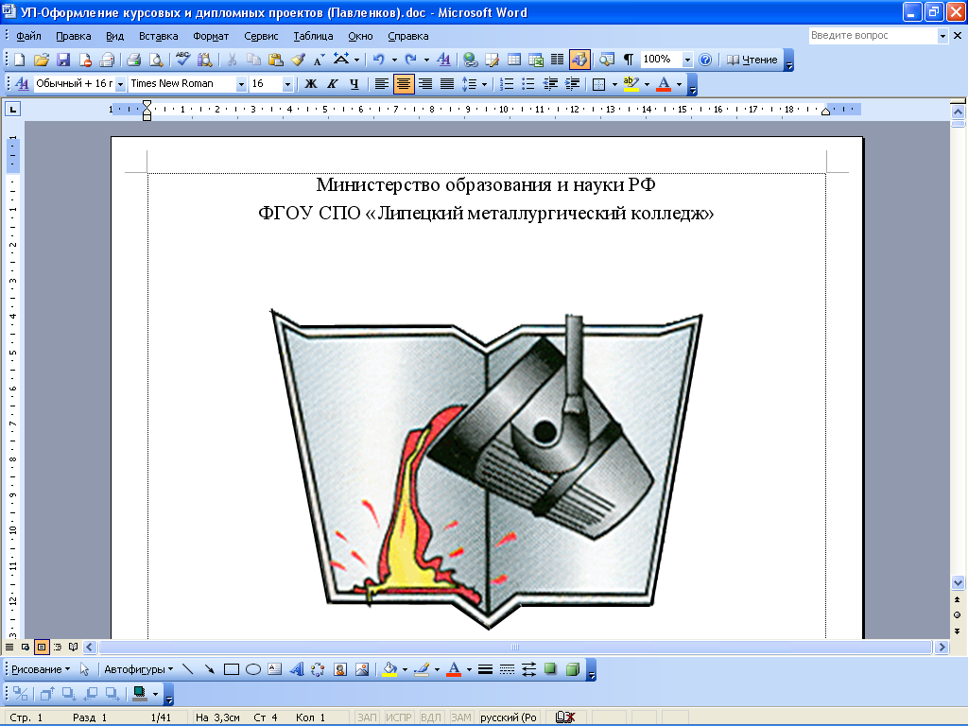

|  |
| --- |
| *Методические указания по проведению занятий учебной практики по* ***ПМ.02*** |
| **Выполнение сервисного обслуживания** |
| **бытовых машин и приборов** |
|  |
|  |
|  |

*для специальности (группы специальностей):*

|  |
| --- |
| **13.02.11** **Техническая эксплуатация и обслуживание** |
| **электрического и электромеханического** |
| **оборудования (по отраслям)** |

**Липецк-2019**

Методические указания по проведению практических занятий учебной практики по ПМ.02

Составители: *Демин О.В.- преподаватель ОПД и ПМ*

|  |  |
| --- | --- |
| ОДОБРЕНО  Цикловой комиссией электротехнических дисциплин *Председатель:  _______________ /Климонтова Н.А./* | Заместитель директора по учебной работе:  *_________________*/*Левина Н. М./* |

Методические указания по проведению практических занятий учебной практики по ПМ.02 предназначены для студентов ГОАПОУ «Липецкий металлургический колледж» специальности 13.02.11 Техническая эксплуатация электрического и электромеханического оборудования (по отраслям) для проведения практических занятий на учебном стендовом оборудовании в мастерских колледжа.

Методические указания составлены в соответствии с рабочей программой ПМ.02

**Введение**

**Организация и порядок проведения практических занятий на электромонтажном стенде**

Практические занятия на электромонтажном стенде вырабатывают у учащихся навыки проведения монтажа открытой электропроводки помещений, скрытой электропроводки, а также монтажа промышленных шкафов управления. Учащиеся сами монтируют нужную электрическую схему, а именно: проводят монтаж электрических компонентов, соединяют их между собой проводами (согласно электрической схеме), проверяют работоспособность собранной схемы.

При проведении монтажа учащиеся также получают навыки работы с электротехническим инструментом.

Далее приведены типовые задания (электрические схемы) для проведения занятий на электромонтажном стенде.

Правила монтажа электротехнических компонентов и порядок работы на стенде описаны в паспорте электротехнического стенда.

Приведенные ниже схемы являются базовыми и могут быть скорректированы и дополнены по усмотрению преподавателя. Также по усмотрению преподавателя для монтажа новых схем наборы компонентов могут быть дополнены необходимыми элементами.

Практические работы выполняются на стендах ЗАО «Дидактические системы» с использованием оборудования стенда. Практические работы выполняются бригадами студентов по 2 человека.

**Техника безопасности при проведении практических** **занятий и практических работ**

Практические работы выполняются на электромонтажных стендах, которые являются действующими электроустановками и некоторые части находятся под напряжением. При определенных условиях, возникающих из-за нарушения установленных правил, лабораторные стенды могут стать источником поражения человека электрическим током и других видов травматизма. Удар электрического тока может привести к сильным ожогам, к тяжелым поражениям нервной, сердечной и дыхательной систем организма человека. Последствия поражения электрическим током могут привести к смертельному исходу.

Поэтому при выполнении лабораторных работ студенты обязаны соблюдать исключительную осторожность и правила техники безопасности:

1) студент, находясь в лаборатории, должен быть предельно дисциплинированным и внимательным; выполнять все указания преподавателя и лаборантов;

2) запрещается подходить к другим установкам, распределительным щитам и делать в них какие-либо переключения;

3) запрещается производить какие-либо изменения в схеме, находящейся под напряжением;

4) запрещается касаться вращающихся частей электрических машин или токоведущих частей, находящихся под напряжением;

5) запрещается оставлять без наблюдения установку или отдельные приборы под напряжением;

6) при перемещении движков реостатов необходимо следить за тем, чтобы рука не соприкасалась с неизолированными частями;

7) после измерений в схемах с конденсаторами необходимо их разрядить, замкнув накоротко;

8) о всех замеченных неисправностях в работе установок и нарушении правил безопасности каждый студент обязан немедленно доложить преподавателю.

Инструктаж по технике безопасности должен проводиться до начала лабораторных работ и быть зафиксирован в специальном журнале, где каждый студент должен расписаться.

**Учебно-производственное занятие № 1**

**Тема занятия**: Определение параметров измерительных приборов. Измерение тока, напряжения, сопротивления, индуктивности

**Цель занятия**: Формирование профессиональных компетенций ПК 2.1

**Программа работы:**

1. Подготовить необходимый инструмент из комплекта **СЭМ-У2**
2. Подготовить необходимые материалы в соответствии с принципиальной и монтажной схемами.
3. Подготовить необходимые электрические устройства и аппараты материалы в соответствии с принципиальной и монтажной схемами.
4. Собрать схему измерения указанную ниже.
5. Провести измерения.
6. Заполнить таблицу.

Измерение тока при различных видах активной и реактивной нагрузки

а



б



в



г



д



е



ж



з

|  |  |  |  |  |  |  |  |  |
| --- | --- | --- | --- | --- | --- | --- | --- | --- |
| Вариант | а | б | в | г | д | е | ж | з |
| I |  |  |  |  |  |  |  |  |

Поочередно замыкая контакты измерять ток



|  |  |  |  |
| --- | --- | --- | --- |
| Вариант | 1 | 2 | 3 |
| I |  |  |  |

Проверка соответствия оцифровки автотрансформатора напряжению.



|  |  |  |  |  |  |  |  |  |  |
| --- | --- | --- | --- | --- | --- | --- | --- | --- | --- |
| Uтр | 5 | 10 | 15 | 20 | 25 | 30 | 35 | 40 | 45 |
| U1 |  |  |  |  |  |  |  |  |  |
| U2 |  |  |  |  |  |  |  |  |  |

|  |  |  |  |  |  |  |  |  |  |
| --- | --- | --- | --- | --- | --- | --- | --- | --- | --- |
| Uтр | 50 | 55 | 60 | 65 | 70 | 75 | 80 | 85 | 90 |
| U1 |  |  |  |  |  |  |  |  |  |
| U2 |  |  |  |  |  |  |  |  |  |

Проверить соответствие оцифровки автотрансформатора, напряжение измерять мультиметрами в ржиме измерения напряжения. Заполнить таблицу, составить график поправок.

Uтр

Uизм

Измерение сопротивления.

Прямые измерения:



Косвенные измерения:



Измерение индуктивности мультиметром косвенно:



|  |  |  |
| --- | --- | --- |
| U | I | L |
|  |  |  |
|  |  |  |
|  |  |  |

Измерение емкости мультиметром косвенно:



|  |  |  |
| --- | --- | --- |
| U | A | C |
|  |  |  |
|  |  |  |
|  |  |  |

Измерение частоты, периода, амплитуды с помощью осциллографа



Гененратор

Осциллограф

Используя осциллограммы определить частоту, и амплитуду сигнала генератора

По частоте определить период.



Используя осциллограммы определить длительность импульса сигнала генератора

По частоте определить период.

Используя осциллограф измерить частоту напряжения сети, измерить амплитуду.

Определить нестабильность частоты сети.